四川城市职业学院教职工薪酬查询步骤
第一步 用360浏览器或IE浏览器（C:\Program Files (x86)\Internet Explorer\iexplore.exe）登录网页
网址：https://www.scuvc.edu.cn/
第二步 将网页模式选择为兼容模式
如红色方框所示位置进行选择
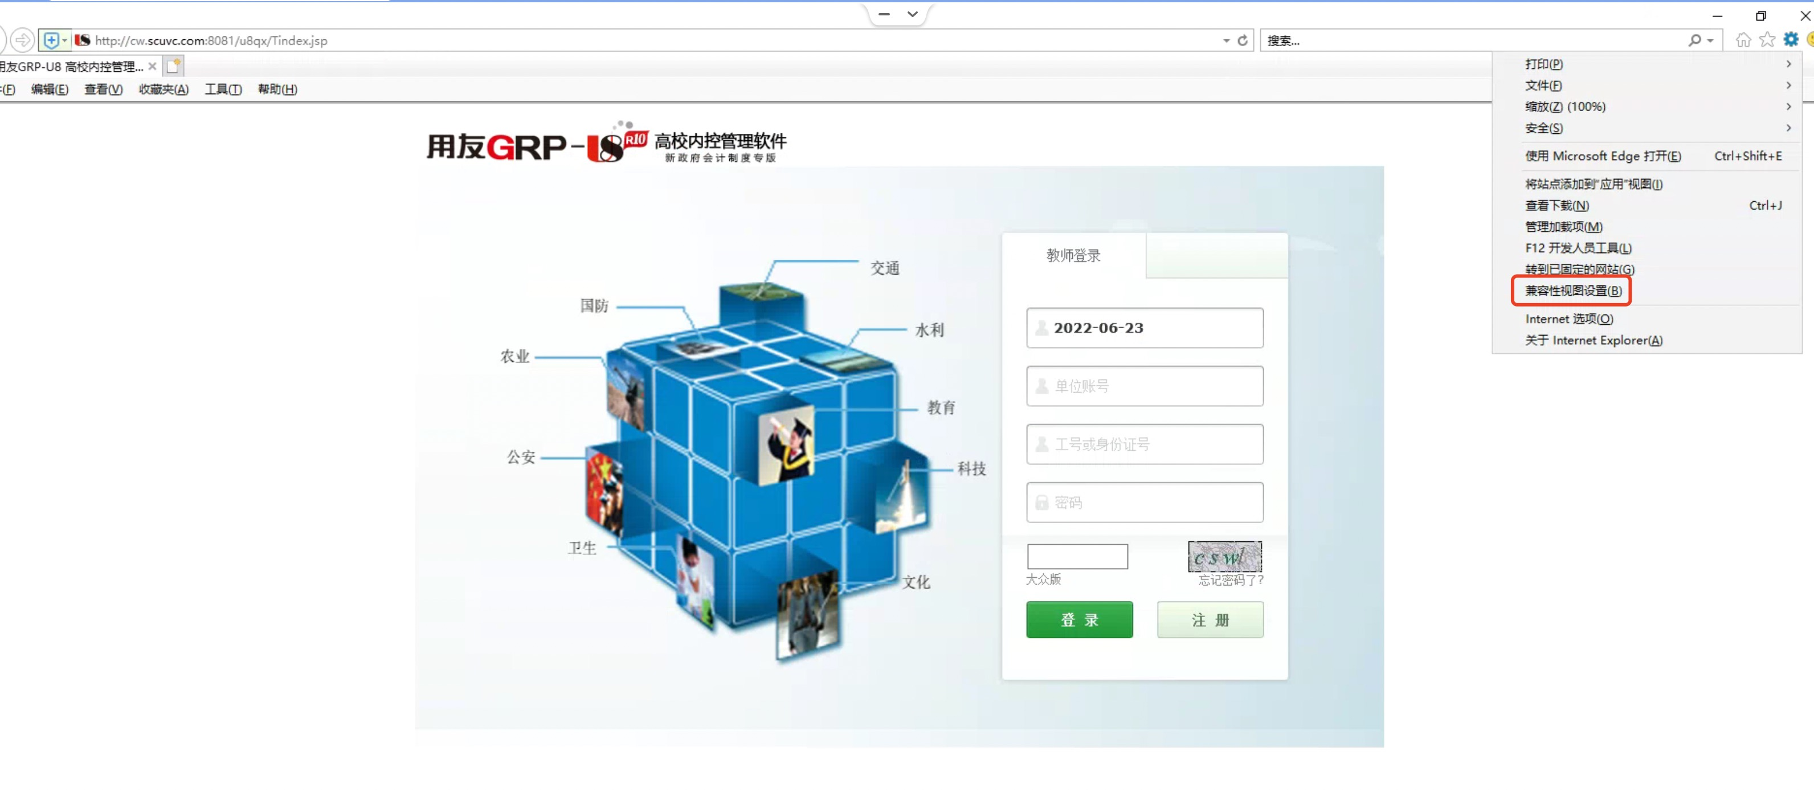IE浏览器
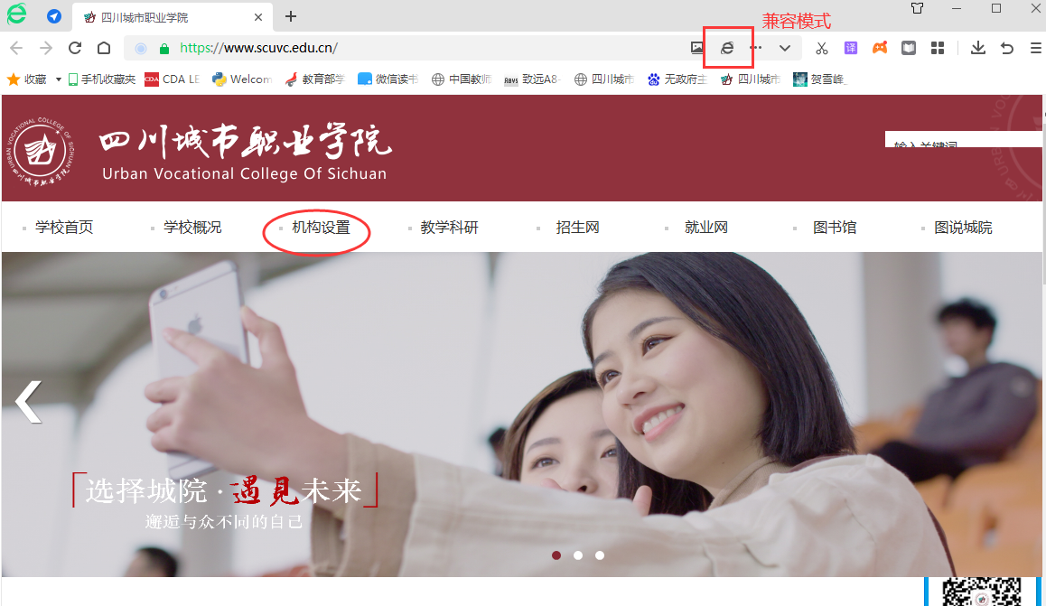
360浏览器（以下均以360浏览器举例说明）

第三步 点击机构设置
第四步 点击财务资产部
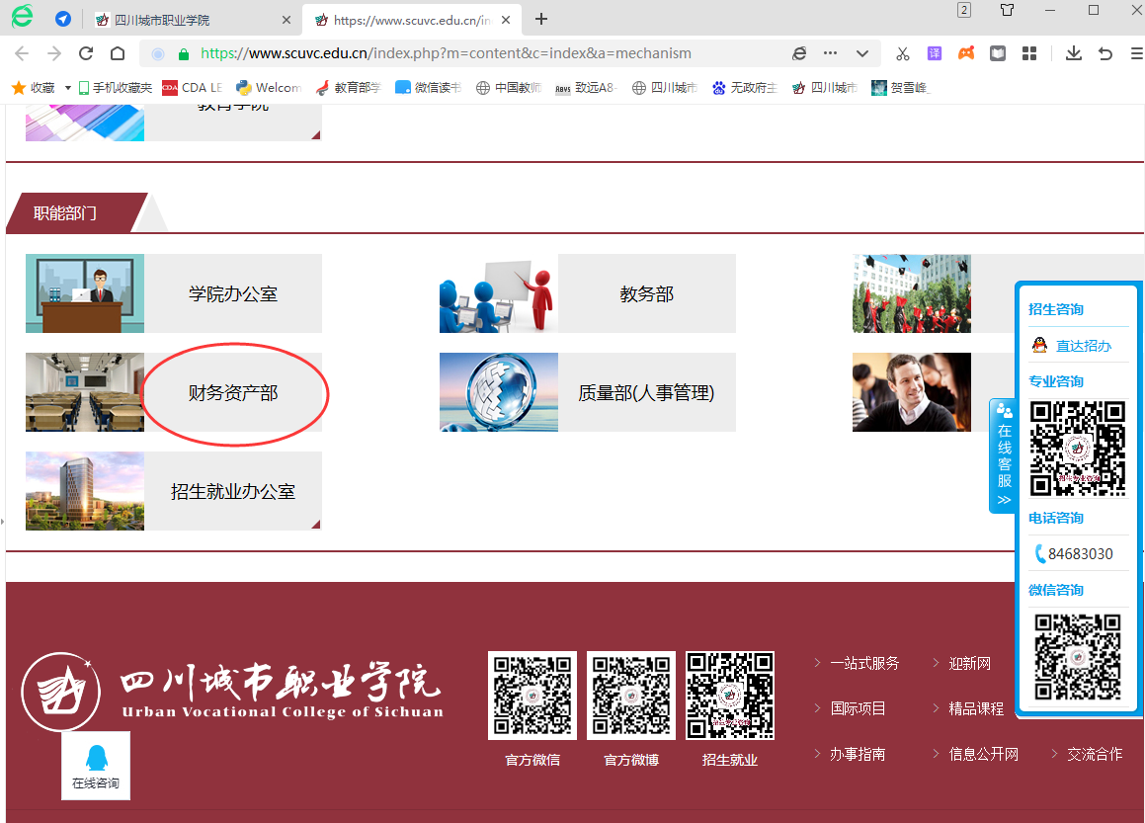
第五步 点击工资查询窗口
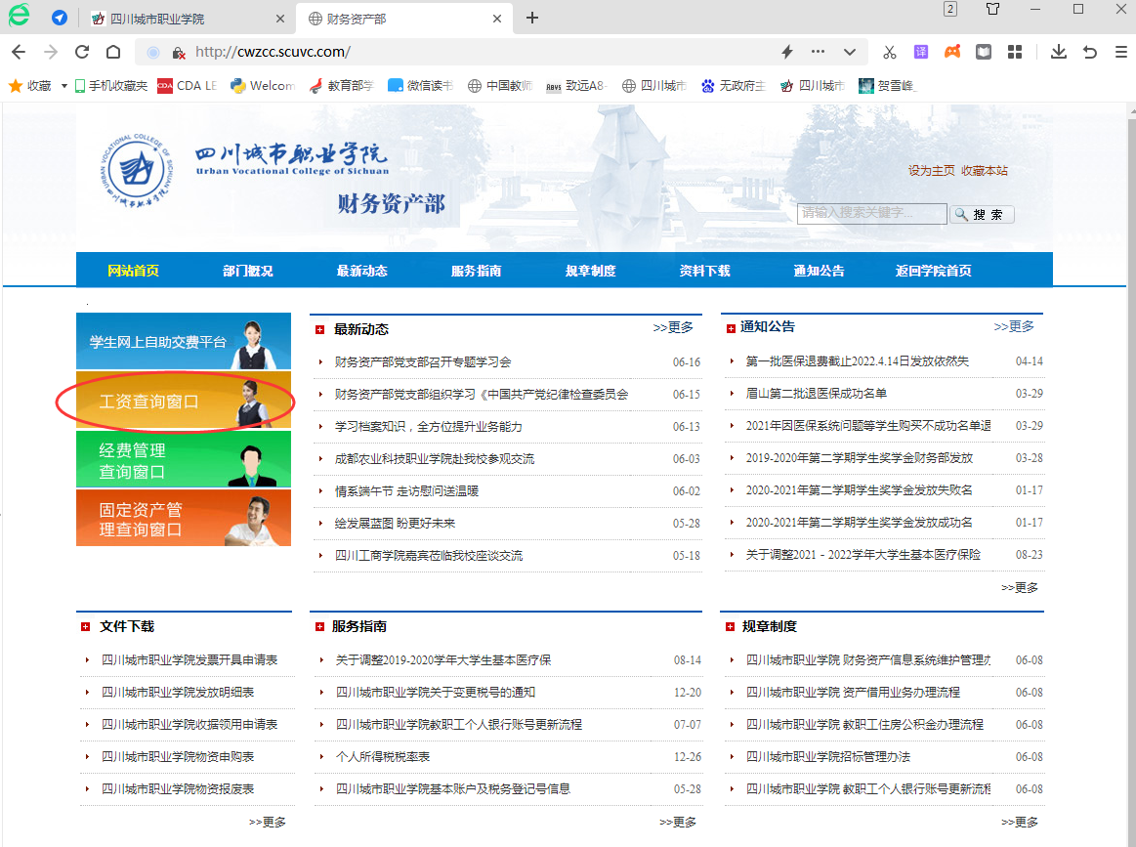
第六步 教师登录界面输入教职工工号、原查询密码、验证码后，点击登录，弹出重新设定登录密码的界面，点击确定。
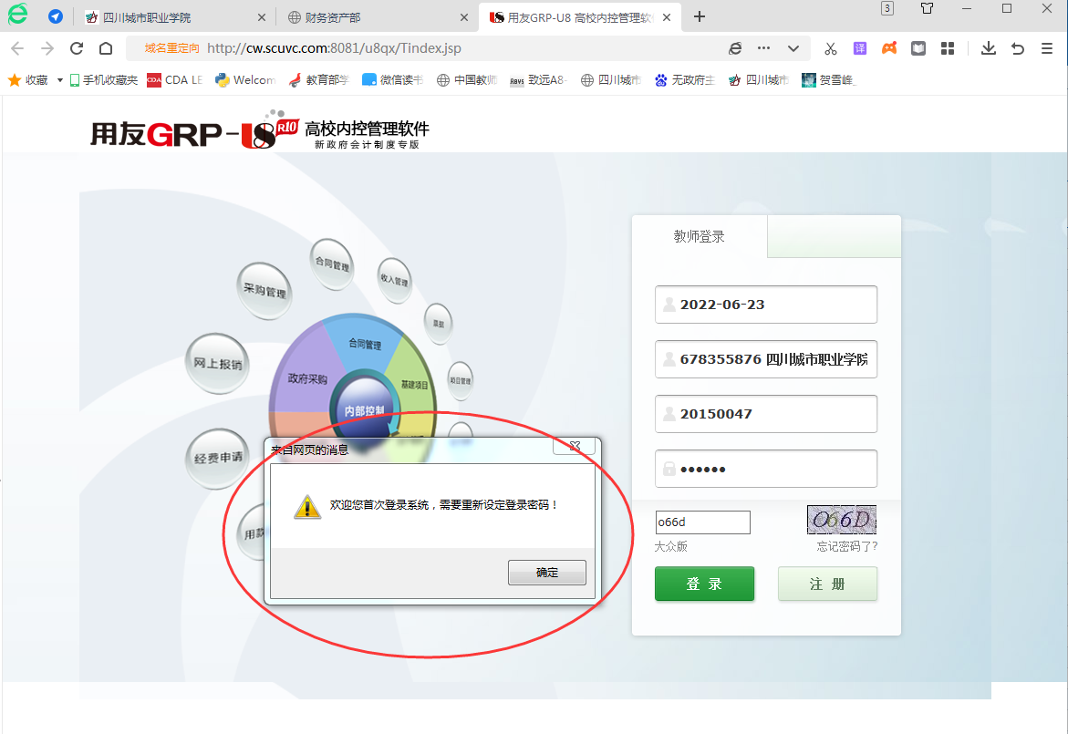
第七步 在如图所示的红框内设定新密码
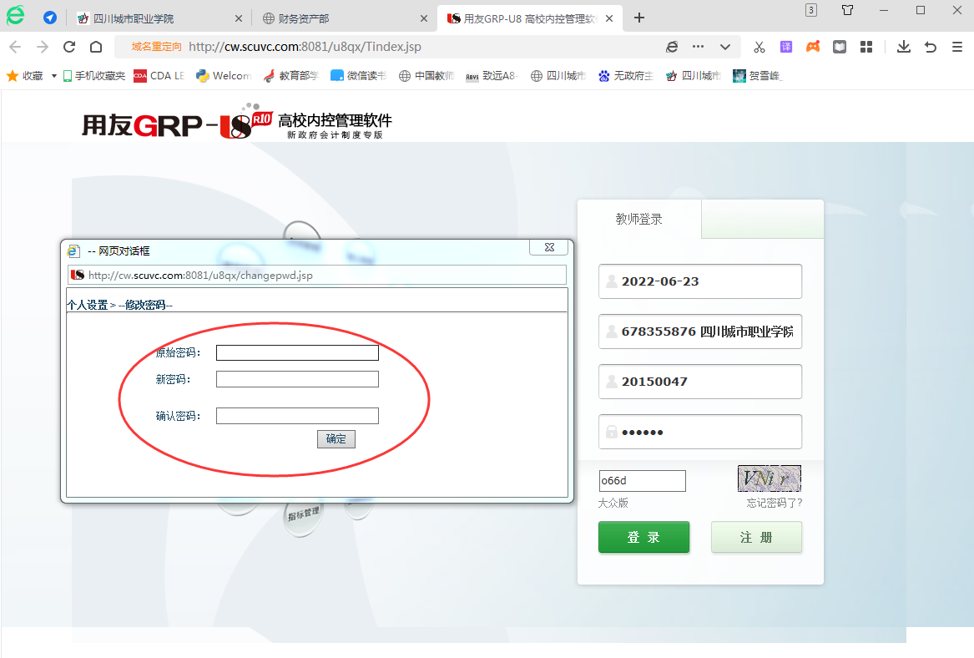
第八步 进入查询界面进行查询


